บทที่ 4
ลักษณะของเว็บเพจ

ในบทนี้จะกล่าวถึงลักษณะของเว็บเพจและการแสดงผลในลักษณะต่าง ๆ ที่เกิดขึ้นจากการป้อนข้อมูลหรือการแก้ไขข้อมูลต่าง ๆ ในระบบ

4.1 หน้าหลัก

เว็บเพจหน้านี้จะประกอบไปด้วย ส่วนสมัครสมาชิก,ส่วนล็อกอิน และส่วนเนื้อหาต่าง ๆ ซึ่งผู้ที่สามารถเข้าไปใช้งานในส่วนของการนัดหมายจะต้องทำการล็อกอินก่อน แต่ถ้าหากยังไม่ได้เป็นสมาชิกจะต้องสมัครสมาชิกเสียก่อน

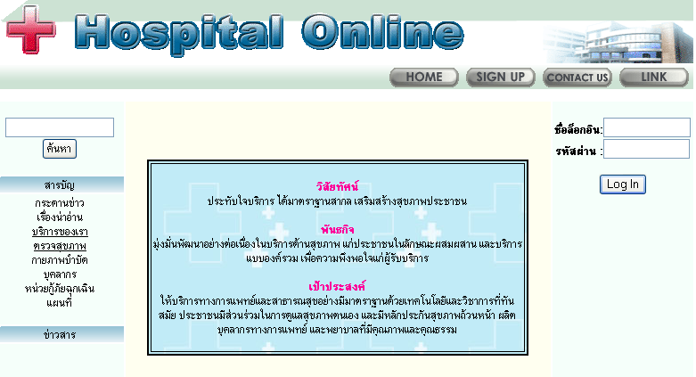

รูปที่ 4.1 เว็บเพจหน้าหลัก

โดยประเภทของผู้ใช้งานที่สามารถทำการล็อกอินเข้าสู่ระบบได้นั้นแบ่งออกเป็น
- ผู้ใช้งานสมัครสมาชิกแล้ว
- แพทย์
- เจ้าหน้าที่ทั่วไป
- ผู้ดูแลระบบ (Administrator)
- ผู้จัดการของโรงพยาบาล

4.2 เว็บเพจแสดงเมื่อทำการล็อกอินแล้ว
4.2.1 สมาชิก

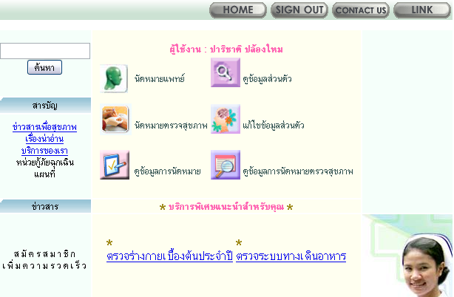

รูปที่ 4.2 หน้าเพจหลักของผู้ที่สมัครสมาชิกแล้ว

ผู้ใช้งานที่สมัครสมาชิกแล้วจะสามารถใช้งานได้ดังนี้
4.2.1.1 นัดหมายแพทย์ แบ่งออกเป็น 3 ขั้นตอนคือ
1. เลือกแผนกและวันที่จะทำการนัดหมาย

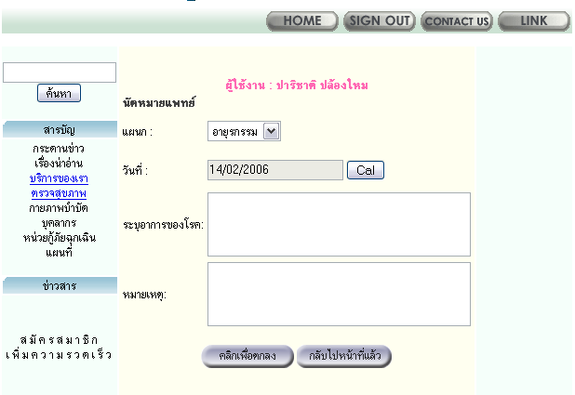

รูปที่ 4.3 เว็บเพจการเลือกแผนกและวันที่ต้องการนัดหมาย

2. เลือกแพทย์และเวลาที่ต้องการทำการนัดหมาย
โดยการเลือกแพทย์นั้นจะระบุเจาะจงแพทย์หรือไม่ระบุเจาะจงก็ได้แต่จะต้องเลือกเวลาที่แน่นอน
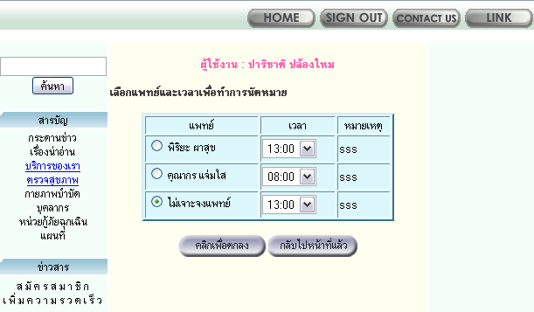

รูปที่ 4.4 เว็บเพจการเลือกแพทย์และเวลาที่ต้องการ

3. ยืนยันการนัดหมาย
โดยระบบจะแสดงวันเวลาที่นัดหมายนายแพทย์และแผนกที่ผู้ใช้งานได้ทำการนัดหมาย และเมื่อผู้ใช้กดปุ่มยืนยัน ระบบจะทำการส่งอีเมล์ไปยังผู้ใช้เพื่อยืนยันการนัดหมายอีกครั้งหนึ่ง

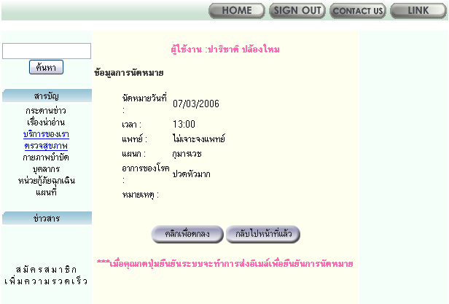

รูปที่ 4.5 เว็บเพจแสดงการยืนยันการนัดหมายแพทย์

4.2.1.2 นัดตรวจสุขภาพ นั้นสามารถเลือกได้จากหน้าหลักและบริการพิเศษที่เสนอสำหรับสมาชิกนั้น ๆ ดังรูปที่ 4.6 แบ่งออกเป็น 2 ขั้นตอน คือ

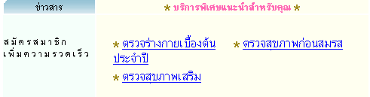

รูปที่ 4.6 แสดงบริการที่เสนอเฉพาะสมาชิกคนนั้นๆ

1. การเลือกชนิดของบริการการตรวจสุขภาพ ผู้ใช้ต้องทำการเลือกชนิดของประเภทการตรวจสุขภาพและวันที่ต้องการมาตรวจสุขภาพ

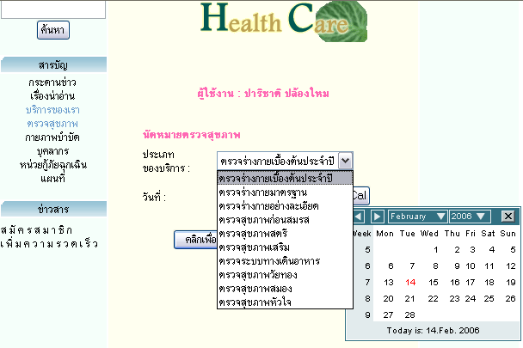

รูปที่ 4.7 เว็บเพจแสดงการเลือกชนิดบริการการตรวจสุขภาพและวันที่ต้องการมาตรวจ

2. การเลือกเวลาการตรวจสุขภาพ
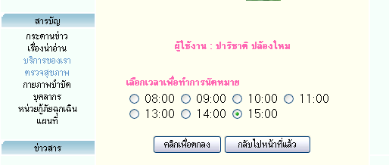

รูปที่ 4.8 เว็บเพจแสดงการเลือกเวลาที่ต้องการมาตรวจสุขภาพ
3. การยืนยันการนัดหมายตรวจสุขภาพ โดยระบบจะแสดงวันเวลาที่นัดหมายนายแพทย์และแผนกที่ผู้ใช้งานได้ทำการนัดหมาย และเมื่อผู้ใช้กดปุ่มยืนยัน ระบบจะทำการส่งอีเมล์ไปยังผู้ใช้เพื่อยืนยันการนัดหมายอีกครั้งหนึ่ง

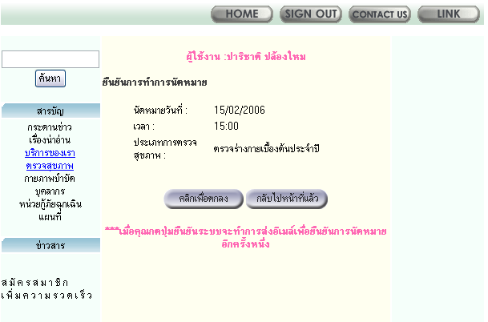

รูปที่ 4.9 เว็บเพจแสดงการยืนยันการนัดหมายตรวจสุขภาพ

4.2.1.3 ดูและแก้ไขข้อมูลส่วนตัว

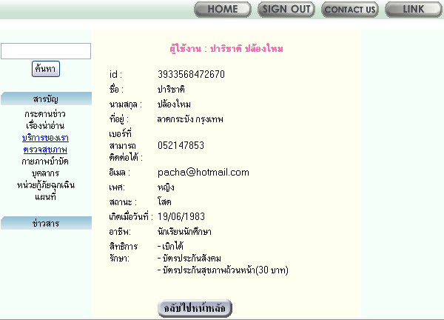

รูปที่ 4.10 แสดงหน้าเพจข้อมูลส่วนตัวของสมาชิก
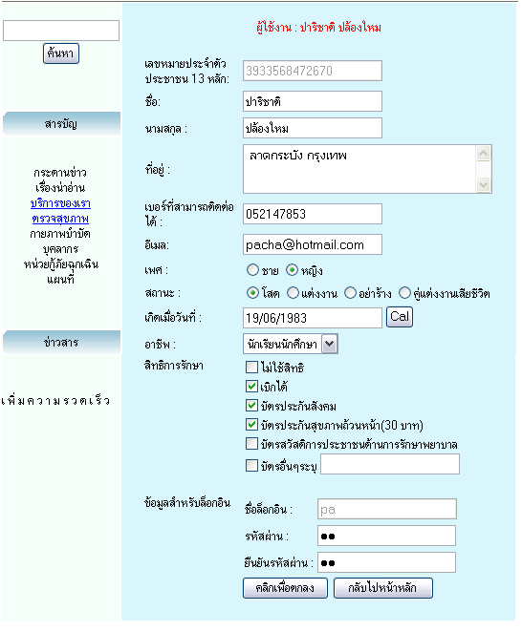

รูปที่ 4.11 แสดงหน้าเพจของการแก้ไขข้อมูลส่วนตัวของสมาชิก

4.2.1.4 ดูข้อมูลตารางการนัดหมายแพทย์และตารางการนัดหมายตรวจสุขภาพ
- ตารางนัดหมายแพทย์ สามารถดูได้ทั้งตารางนัดหมายแพทย์ทั้งหมดหรือดูเฉพาะวันนั้นๆ ก็ได้ และยังแก้ไขตารางนัดหมายได้อีกด้วย

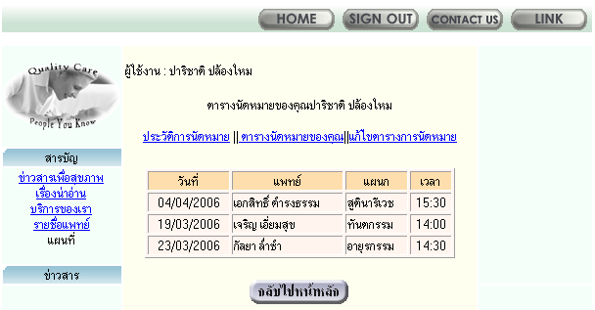

รูปที่ 4.12 แสดงหน้าเพจตารางการนัดหมายแพทย์ของสมาชิก
- ตารางนัดหมายตรวจสุขภาพ สามารถดูประวัติของการนัดหมายที่ผ่านมาได้ด้วย

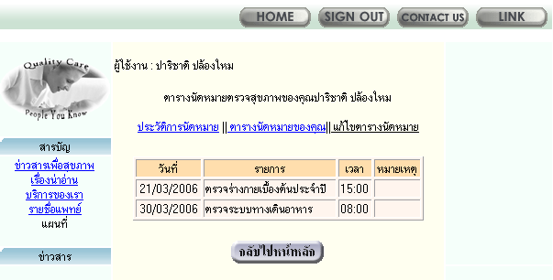

รูปที่ 4.13 หน้าเพจแสดงตารางนัดหมายตรวจสุขภาพของสมาชิก

4.2.2 แพทย์
ในส่วนของแพทย์นั้นสามารถทำงานได้ ดังนี้ การตรวจสอบตารางนัดหมาย, การตรวจสอบข้อมูลคนไข้ และการตรวจสอบแก้ไขข้อมูลส่วนตัวนั้นมีหน้าตาเว็บเพจคล้ายกันกับสมาชิก

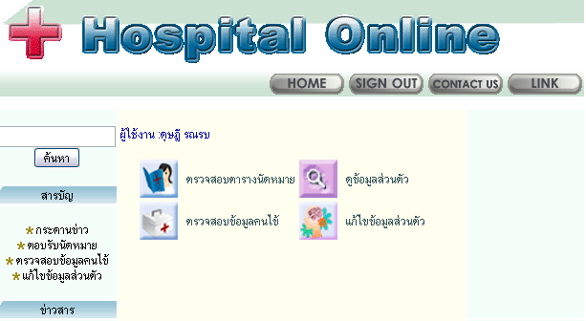

รูปที่ 4.14 เว็บเพจแสดงหน้าหลักของแพทย์

4.2.2.1 การตรวจสอบตารางนัดหมาย โดยสามารถดูตารางการนัดหมายทั้งหมดของตนได้และยังสามารถดูตางนัดหมายเฉพาะในวันนั้นๆ เท่านั้นได้อีกด้วย

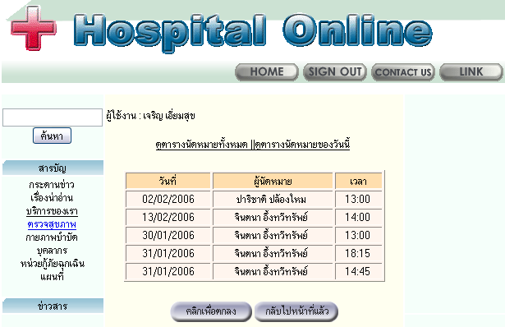

รูปที่ 4.15 แสดงตารางการนัดหมายของแพทย์

4.2.2.2 การตรวจสอบข้อมูลคนไข้ แบ่งออกเป็น 2 ขั้นตอน คือ เริ่มจากเลือกชื่อคนไข้ที่ต้องการตรวจสอบ จากนั้นเมื่อกดตกลงก็จะแสดงหน้าจอข้อมูลของคนไข้คนนั้นทั้งรายละเอียดส่วนตัวและรายละเอียดการนัดหมาย

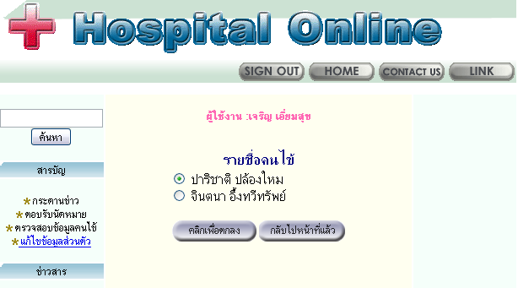
(ก)

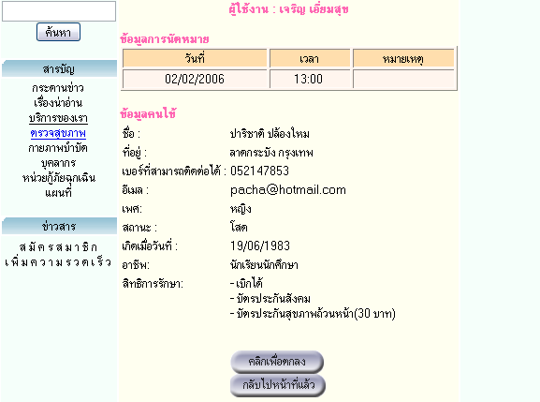
(ข)
รูปที่ 4.16 แสดงหน้าเพจการตรวจสอบข้อมูลคนไข้ของแพทย์

4.2.3 เจ้าหน้าที่ทั่วไป
ในส่วนของเจ้าหน้าที่นั้นสามารถทำงานได้ ดังนี้ การตรวจสอบตารางนัดหมาย, แก้ไขตารางการทำงานของแพทย์, การตอบกลับและอ่านอีเมล์, การเพิ่มข้อมูลบทความ ข่าวต่างๆ และการตรวจสอบแก้ไขข้อมูลส่วนตัวนั้นมีหน้าตาเว็บเพจคล้ายกันกับสมาชิก

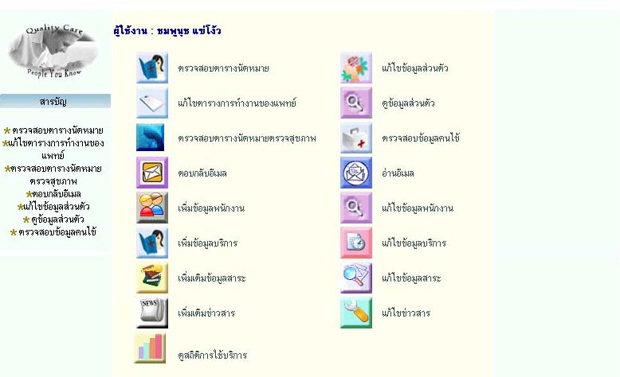

รูปที่ 4.17 เว็บเพจแสดงหน้าหลักของเจ้าหน้าที่

4.2.3.1 การตรวจสอบตารางนัดหมายแพทย์และตารารการนัดหมายสุขภาพ ทั้งสองส่วนจะมีลักษะคล้าย ๆ กัน ดังรูปที่ 4.17 แต่เจ้าหน้าที่นั้นสามารถที่จะทำการแก้ไขตารางการนัดหมายได้
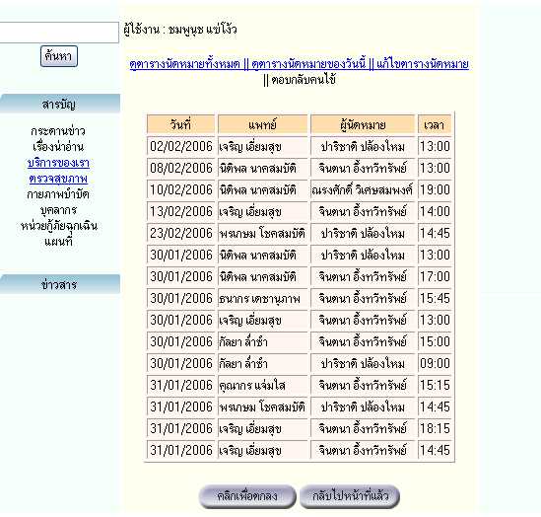

รูปที่ 4.18 หน้าเพจแสดงตารางการนัดหมายทั้งหมด

4.2.3.2 การแก้ไขตารางการทำงานของแพทย์ สามารถแก้ไขเวลาการทำงานของแพทย์ได้
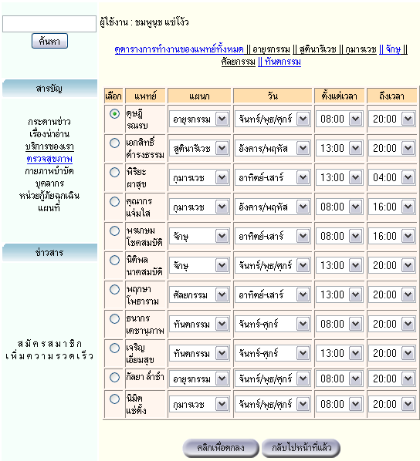

รูปที่ 4.19 หน้าเพจแสดงการแก้ไขตารางการทำงานของแพทย์

4.2.3.3 การตอบกลับการนัดหมาย พนักงานจะต้องกรอก E-mail Address ของผู้ส่งและผู้รับหัวข้อและข้อความในอีเมล์
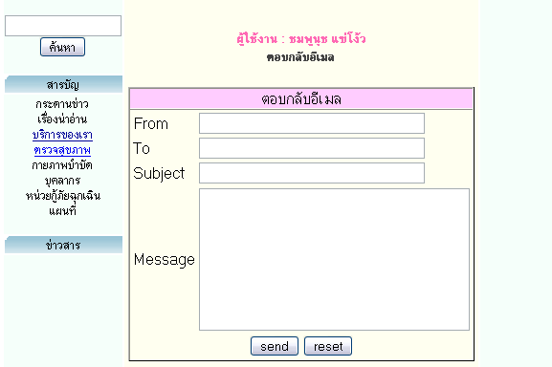

รูปที่ 4.20 แสดงการส่งอีเมล์ตอบกลับการนัดหมาย

4.2.3.4 การอ่านอีเมล์ สามารถอ่านและเลือกลบอีเมล์ที่สมาชิกส่งมาให้ได้

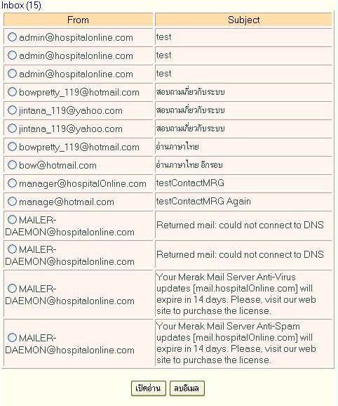

รูปที่ 4.21 หน้าเวบเพจแสดงรายการอีเมล์
4.2.3.5 ตัวอย่างหน้าเวบแสดงการเพิ่มข้อมูลต่าง ๆ เจ้าหน้าที่สามารถเพิ่มข้อมูลต่างๆ ได้ เช่น ข้อมูลบริการ, บทความ, ข่าวได้

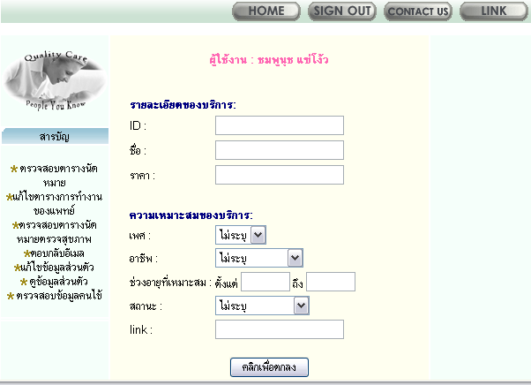

รูปที่ 4.22 ตัวอย่างหน้าเวบเพจแสดงการเพิ่มข้อมูลบริการ
4.2.4 ผู้ดูแลระบบ
ในส่วนของผู้ดูแลระบบนั้นสามารถทำงานได้เหมือนกับเจ้าหน้าที่ทั่วไป ดังนี้ การตอบกลับและอ่านอีเมล์, การเพิ่มข้อมูลบทความ ข่าวต่างๆ แต่ไม่สามารถแก้ไขตารางการนัดหมายและตารางการทำงานของแพทย์ได้ และในส่วนของการตรวจสอบแก้ไขข้อมูลส่วนตัวนั้นมีหน้าตาเว็บเพจคล้ายกันกับสมาชิก

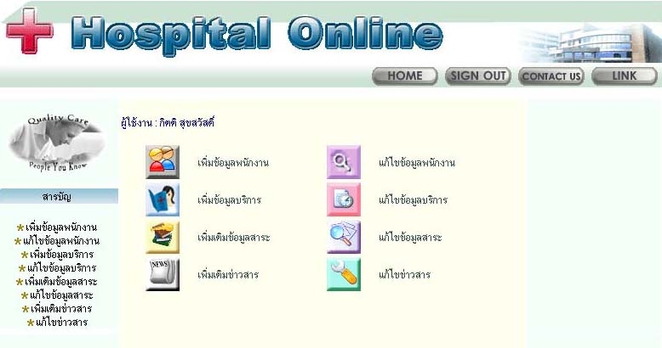

รูปที่ 4.23 หน้าหลักเมื่อเข้าสู่ระบบของผู้ดูแลระบบ
4.2.5 ผู้บริหาร
สำหรับผู้บริหารจะสามารถดูและแก้ไขข้อมูลส่วนตัวได้เหมือนกับผู้ใช้ประเภทอื่น ๆ และยังสามารถตรวจดูสถิติของการมาใช้บริการการนัดหมายผ่านทางอินเตอร์เนตได้อีกด้วย

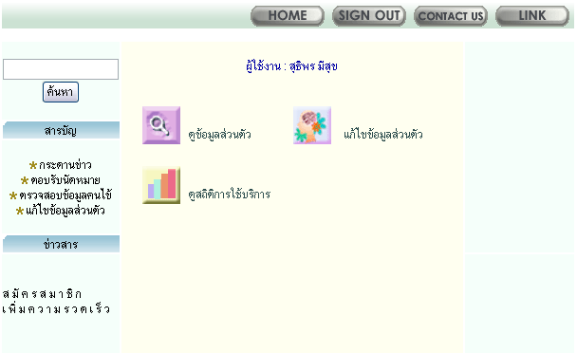

รูปที่ 4.24 หน้าเพจหลักของผู้บริหาร

สำหรับการดูสถิตินั้นสามารถเลือกดูได้ทั้งแบบการดูสถิติผู้เข้าชมเว็บไซต์, สถิติการนัดหมายแพทย์, สถิติการนัดหมายตรวจสุขภาพ และสถิติการเข้าชมข้อมูล

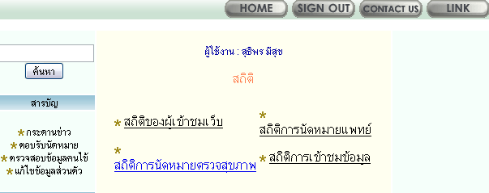
(ก)

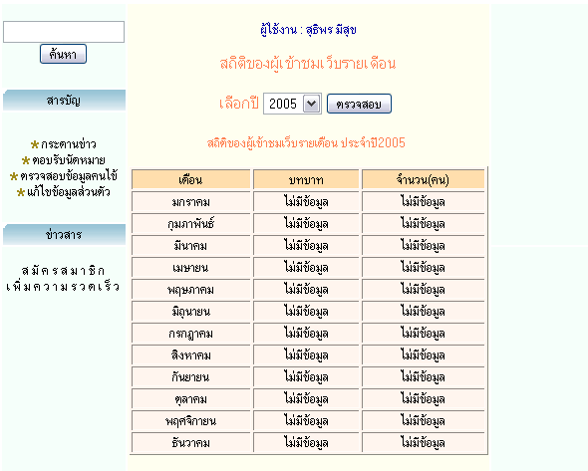
(ข)

รูปที่ 4.25 ตัวอย่างหน้าเพจแสดงสถิติการใช้เว็บไซต์

4.3 หน้าเว็บสำหรับการสมัครสมาชิก

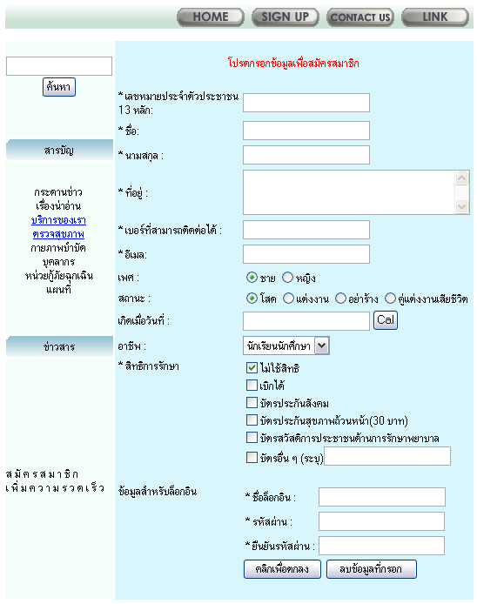

รูปที่ 4.26 เว็บเพจแสดงการสมัครสมาชิก
4.4 หน้าเว็บแสดงตัวอย่างบริการการตรวจสุขภาพที่เสนอแก่สมาชิก

ซึ่งเมื่อสมาชิกกดเลือกเข้าไปอ่านก็จะสามารถทำการนัดหมายได้เลย

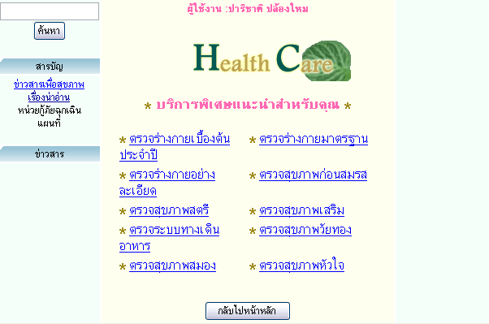

รูปที่ 4.27 เว็บเพจแสดงบริการการตรวจสุขภาพที่มีให้กับสมาชิก

4.5 หน้าเว็บแสดงตัวอย่างบทความที่เสนอแก่สมาชิก
จะแสดงทั้งบทควาทั้งหมดและแสดงเฉพาะบทความที่เหมาะสมกับสมาชิกคนนั้นๆ อีกด้วย

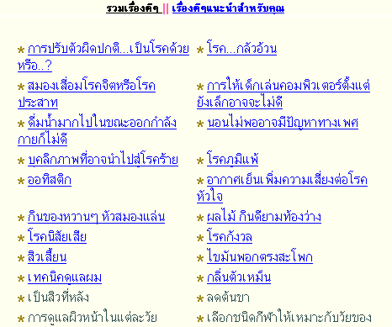

รูปที่ 4.28 เว็บเพจแสดงตัวอย่างบทความที่มีให้กับสมาชิก
4.6 หน้าเวบเพจที่แสดงเมื่อเกิดการผิดพลาด
4.6.1 ความผิดพลาดเมื่อมีการนัดหมายภายในวันเดียวกัน
ระบบจะทำการแจ้งเตือนผู้ใช้ที่กำลังทำการนัดหมายที่เลือกวันที่ผู้ใช้ได้นัดหมายไปแล้วและหากยืนยันจะนัดหมายต่อไป ระบบก็จะทำการเอาเวลาที่ซ้ำกันออกไป เพื่อป้องกันความซ้ำซ้อนในการนัดหมาย

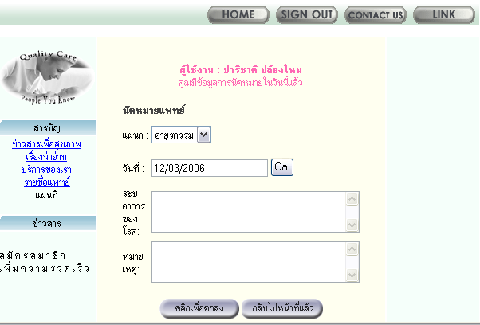

รูปที่ 4.29 ตัวอย่างข้อความแสดงข้อผิดพลาดเมื่อทำการเลือกวันซ้ำซ้อน

4.6.2 เมื่อมีผู้ใช้งานทำการนัดหมายพร้อมกัน
ระบบจะแจ้งเตือนหากมีผู้ใช้ได้ทำการนัดหมายพร้อมกันกับผูใช้อีกคนหนึ่ง โดยจะให้ผู้ใช้คนที่นัดหมายช้ากว่าทำการกลับไปเริ่มนัดหมายใหม่

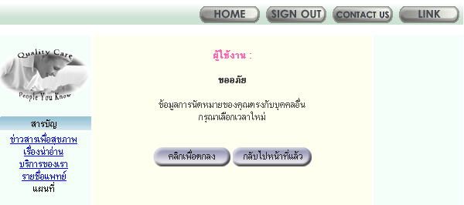

รูปที่ 4.30 หน้าเวบเพจแสดงข้อผิดพลาดเมื่อมีผู้ใช้มากกว่าหนึ่งคนทำการนัดหมายในเวลาเดียวกัน

